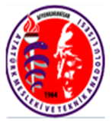

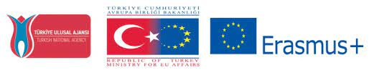

AFYONKARAHİSAR ATATÜRK MESLEKİ VE TEKNİK ANADOLU LİSESİ

Proje No: 2019-1-TR01-KA102-069273
PROJE BAŞLIĞI (ADI): Hasta ve Yaşlıların Bakımında Genel ve Lokal Temizlik ile Hasta Güvenliği
Uygulamaları
Proje Türü:KA1 Bireylerin Öğrenme Hareketliliği
KA102 Mesleki Eğitim Öğrenici ve Personel Hareketliliği

HAREKETLİLİK SONRASI . PROJE FAALİYETLERİ
YAYGINLAŞTIRMA FAALİYETLERİ
Hareketlilik sonrası 22 ŞUBAT 2022 tarihinde okulumuz konferans salonunda okul müdürümüz ÖMER PEKER, hareketliliğe katılan öğrenci ve öğretmenler tarafından, Almanya ve Avusturya’daki staj, tarihi ve kültürel geziler, uçak yolculuğu, havalimanları, öğrencilerin gözlemleri, duygularının yer aldığı sunum yapıldı.
İlgili link:
https://www.facebook.com/groups/633182794785251/permalink/675490590554471/
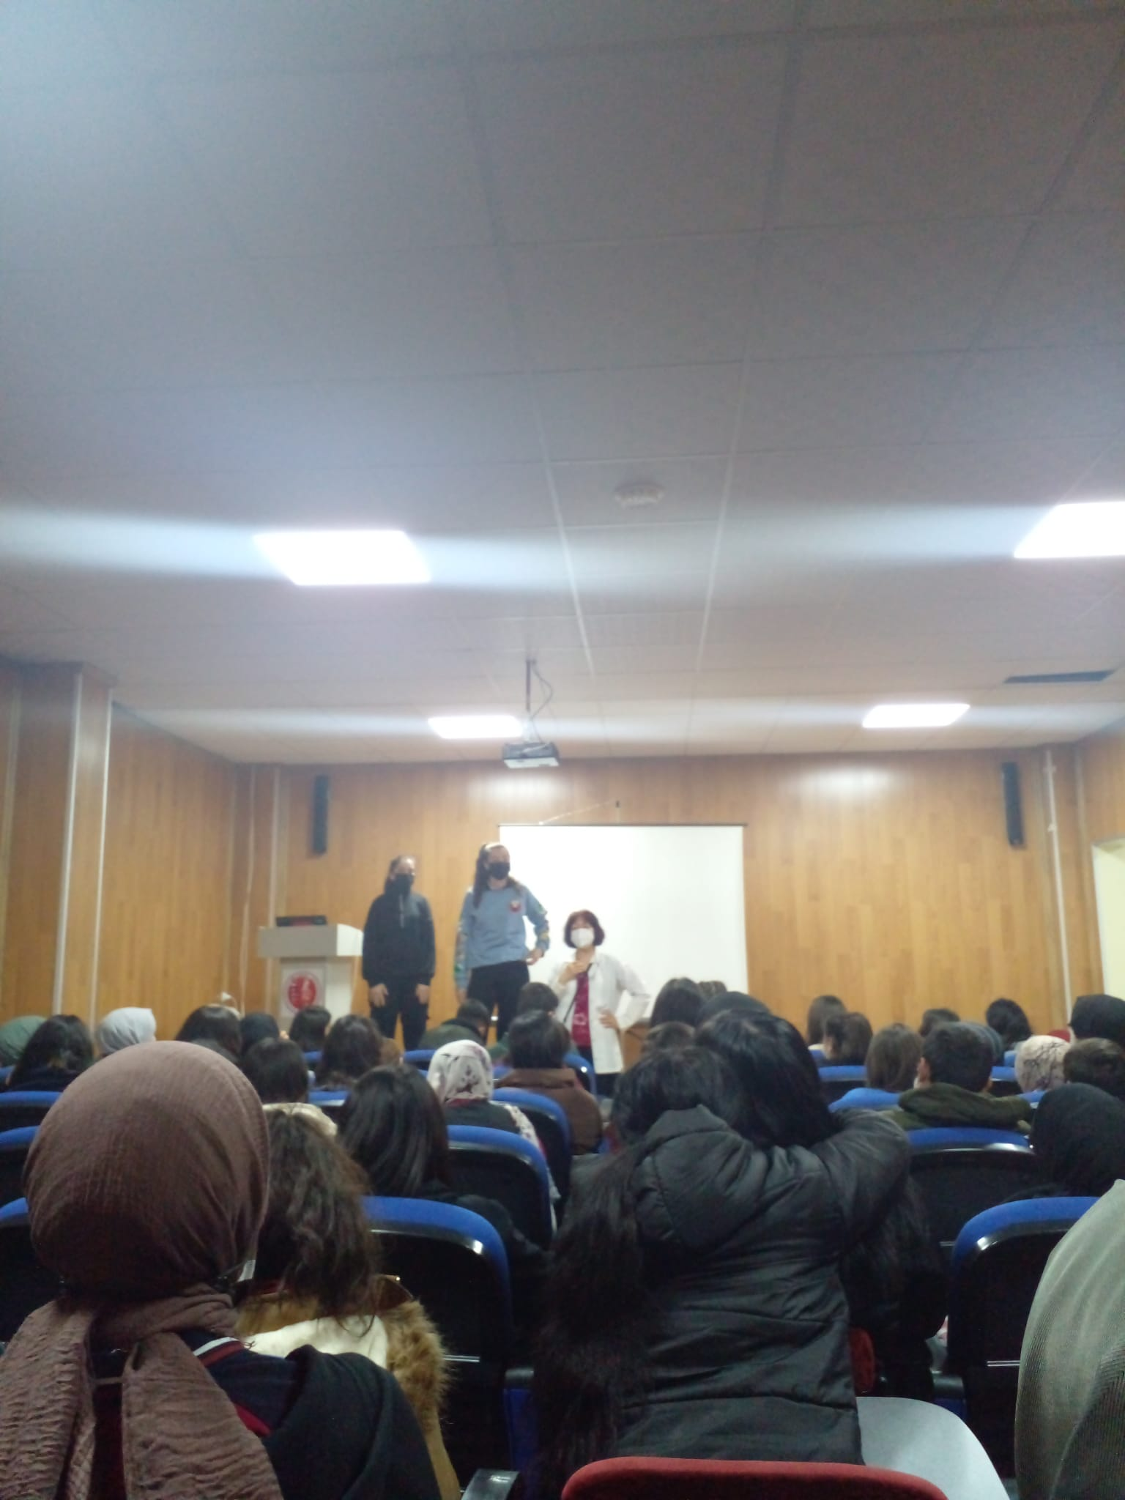
YAYGINLAŞTIRMA AMAÇLI SUNUM

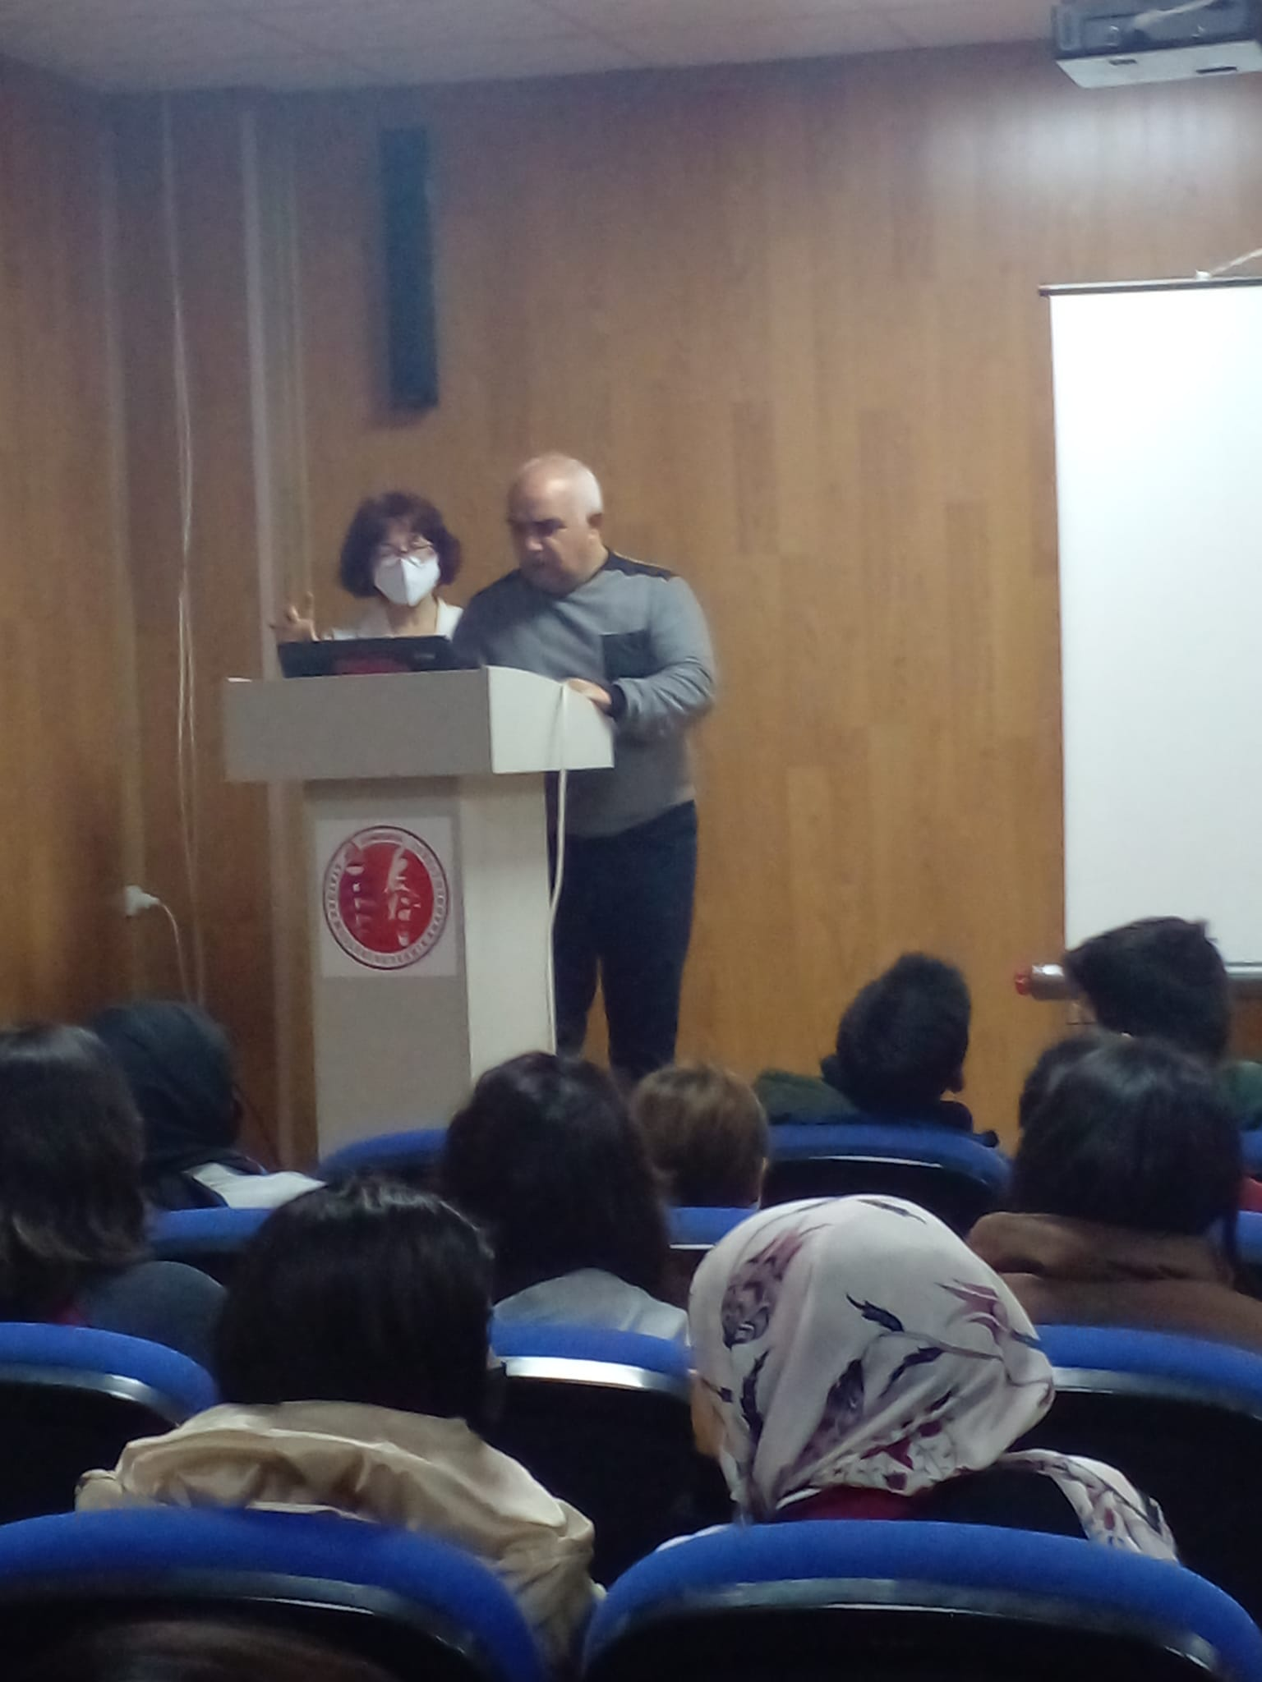
YAYGINLAŞTIRMA AMAÇLI SUNUM

PROJE DEĞERLENDİRME TOPLANTISI

22 ŞUBAT 2022 tarihinde PROJE DEĞERLENDİRME TOPLANTISI yapıldı.Toplantı gündem maddeleri:
Staj ve öğrenim çıktıları, projenin hedeflerine ulaşıp ulaşmadığı, konaklama, yeme-içme ,seyahat ve stajda karşılaşılan sorunlar, dilek ve temenniler.
Toplantıda katılımcılar staj kurumu personelinden memnun kaldıklarını , tekrar aynı yere proje olsa yine gitmek istediklerini, tarihi ve kültürel geziden mutlu olduklarını dile getirdiler. Okul müdürü Ömer Peker ve refakatçı öğretmenlere teşekkür ettiler.

